Prueba de Caja Blanca
“Título de proyecto: Sistema de Inventario Medicina”
Integrantes:
Cesar Herrera
Kelly Montalvo
Matias Intriago

Fecha: 2025/12/03

CONTROL DE VERSIONAMIENTO DE PRUEBAS CB

Versiòn | Fecha | Responsable | Aprobado por
PCB_V1.0.0.docx | 2025-12-01 | Cesar Herrera | Jenny Ruiz

Prueba caja blanca
RF N1
- CÓDIGO FUENTE

- DIAGRAMA DE FLUJO (DF)
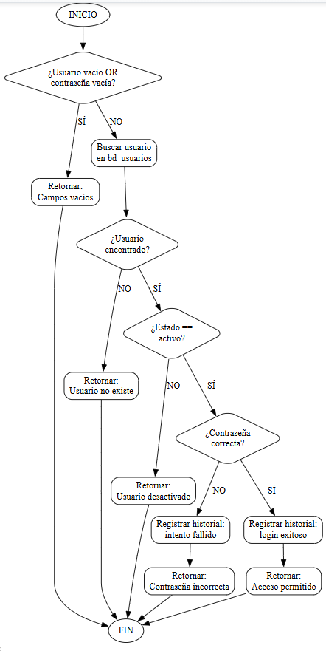
- GRAFO DE FLUJO (GF)
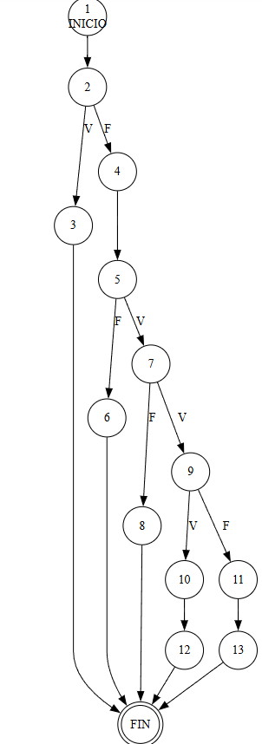

IDENTIFICACIÓN DE LAS RUTAS (Camino básico)
Determinar en base al GF del numeral 4
RUTAS

Ruta 1
Camino: 1 → 2 → 3 → FIN
Descripción: Alguno de los campos está vacío (usuario o contraseña).
Datos de prueba:
- usuario = ""
- contraseña = ""

Ruta 2
Camino: 1 → 2 → 4 → 5 → 6 → FIN
Descripción: El usuario ingresado no existe en la base de datos.
Datos de prueba:
- usuario = "admin_falso"
- contraseña = "123"

Ruta 3
Camino: 1 → 2 → 4 → 5 → 7 → 8 → FIN
Descripción: El usuario existe, pero su cuenta está desactivada o inactiva.
Datos de prueba:
- usuario = "admin1"
- estado = "inactivo"

Ruta 4
Camino: 1 → 2 → 4 → 5 → 7 → 9 → 11 → 13 → FIN
Descripción: El usuario está activo, pero la contraseña ingresada es incorrecta.
Datos de prueba:
- usuario = "admin1"
- contraseña = "incorrecta"

Ruta 5
Camino: 1 → 2 → 4 → 5 → 7 → 9 → 10 → 12 → FIN
Descripción: Autenticación exitosa (usuario válido, activo y contraseña correcta).
Datos de prueba:
- usuario = "admin1"
- contraseña = "correcta"

- COMPLEJIDAD CICLOMÁTICA

Se puede calcular de las siguientes formas:
Nodos (N): Son todos los círculos numerados.
Nodos predicados (P): Son los nodos de decisión, que tienen más de una salida: -

A (aristas): Contando todas las flechas entre nodos.
- V(G) = número de nodos predicados(decisiones)+1 V/G) = P + 1

- V(G) = A – N + 2

DONDE
P: Número de nodos predicado
A: Número de aristas
N: Número de nodos

Datos del grafo de flujo
- Nodos (N): 13
- Nodos predicados (P): 4
  - Nodo 2: ¿Campos vacíos?
  - Nodo 5: ¿Usuario encontrado?
  - Nodo 7: ¿Usuario activo?
  - Nodo 9: ¿Contraseña correcta?
- Aristas (A): 16 (valor corregido)

Cálculo de la Complejidad Ciclomática

Método 1: V(G) = P + 1
Se suman los nodos de decisión más 1.
V(G) = 4 + 1 = 5

Método 2: V(G) = A - N + 2
Usa aristas, nodos y una constante.
V(G) = 16 - 13 + 2 = 5

Resultado final
Ambos métodos coinciden:

🔹 La complejidad ciclomática del grafo es: 5

